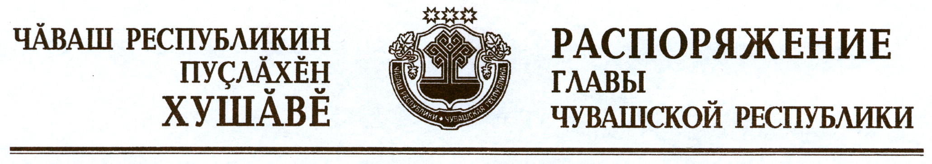

Внести в состав организационного комитета по подготовке и проведению Дня Республики, утвержденный распоряжением Главы Чувашской Республики от 29 февраля 2012 г. № 54-рг (с изменениями, внесенными распоряжениями Главы Чувашской Республики от 4 мая 2012 г. № 102-рг, от 27 июля 2012 г. № 172-рг, от 28 февраля 2013 г. № 47-рг, от 13 февраля 2014 г. № 83-рг, от 6 февраля 2015 г. № 59-рг, от 4 марта 2015 г. № 97-рг, от 19 февраля 2016 г. № 52-рг, от 20 мая 2016 г. № 147-рг, Указом Главы Чувашской Республики от 3 октября 2016 г. № 138), следующие изменения:
вывести Волкова Л.В., Краснова П.С., Маркова О.И., Самойлову А.В., Черкесова Л.И. и ввести:

Акиньшина Ю.А. | – | полномочного представителя Чувашской Республики при Президенте Российской Федерации
Викторова В.Н. | – | министра здравоохранения Чувашской Республики
Ладыкова А.О. | – | главу администрации города Чебоксары (по согласованию)
Михайлова В.Ю. | – | министра строительства, архитектуры и жилищно-коммунального хозяйства Чувашской Республики
Рафинова В.В. | – | председателя Комитета Государственного Совета Чувашской Республики по социальной политике и национальным вопросам (по согласованию);

изложить наименования должностей Артамонова С.Г., Герасимова Н.М., Яковлева К.Г. в следующей редакции:

«Артамонов С.Г. | – | заместитель Председателя Кабинета Министров Чувашской Республики – министр сельского хозяйства Чувашской Республики
Герасимов Н.М. | – | генеральный директор закрытого акционерного общества «Межрегиональный торгово-выставочный центр» (по согласованию)
Яковлев К.Г. | – | министр культуры, по делам национальностей и архивного дела Чувашской Республики».

Глава
Чувашской Республики М.Игнатьев

г. Чебоксары
27 мая 2017 года
№ 204-рг

